**UNIVERSIDAD DON BOSCO**

**Desarrollo de Aplic. Web con Soft. Interpret. en el servidor.**

FASE 1 (PROYECTO)

*Integrantes:*

* *Fernando Josué Torres Lara. CARNET: TL222729*
* *Joan Javier Ramírez Calderón. CARNET: RC221090*
* *Daniel Enrique Fuentes Hernández. CARNET: FH210037*

**INTRODUCCIÓN**

1…………………………………………………………………………………………....................................................MOCKUPS

1.1……………………………………………….……………………………………………………………………..Inicio de sesión

1.2………………………………………………..……………………………………………….….Registro cliente/prestamista

**1.3…………………………………………………………………….…………..…….Movimientos de cuenta(transfarencia)**

**1.4.………..……………………………………………………………………………….… Movimientos de cuenta (deposito)**

**1.5……………………………………………………………………………………………... Movimientos de cuenta (retiros)**

**1.6……………………………..…….……………………………………………………………….…Administración de cuentas**

**1.7………………………………….…………………………………………………………….……….Información de la cuenta**

**1.8…………………………………………………………………………………….……………………………Registro empleado**

**1.9………………………………………………..……………………………………………….……………...Lista de empleados**

**1.10………………………..…………………………….………………………………………………..……...Lista de préstamos**

**1.11………………………………………………………………..………………………………….. Gerente general del banco**

**1.12…………………………………………………………………………….………………………….………………………Cajero**

**2………………………………………………………….……………………..……… DIAGRAMA RELACIONAL DE BASE DE DATOS**

**3…………………………………………………………………………………………..………………………………….link a TRELLO**

**4……………………………………………………………………………………………………………………………………Conclusión**

**MOCKUPS 1**

-Inicio de Sesion **1.1**

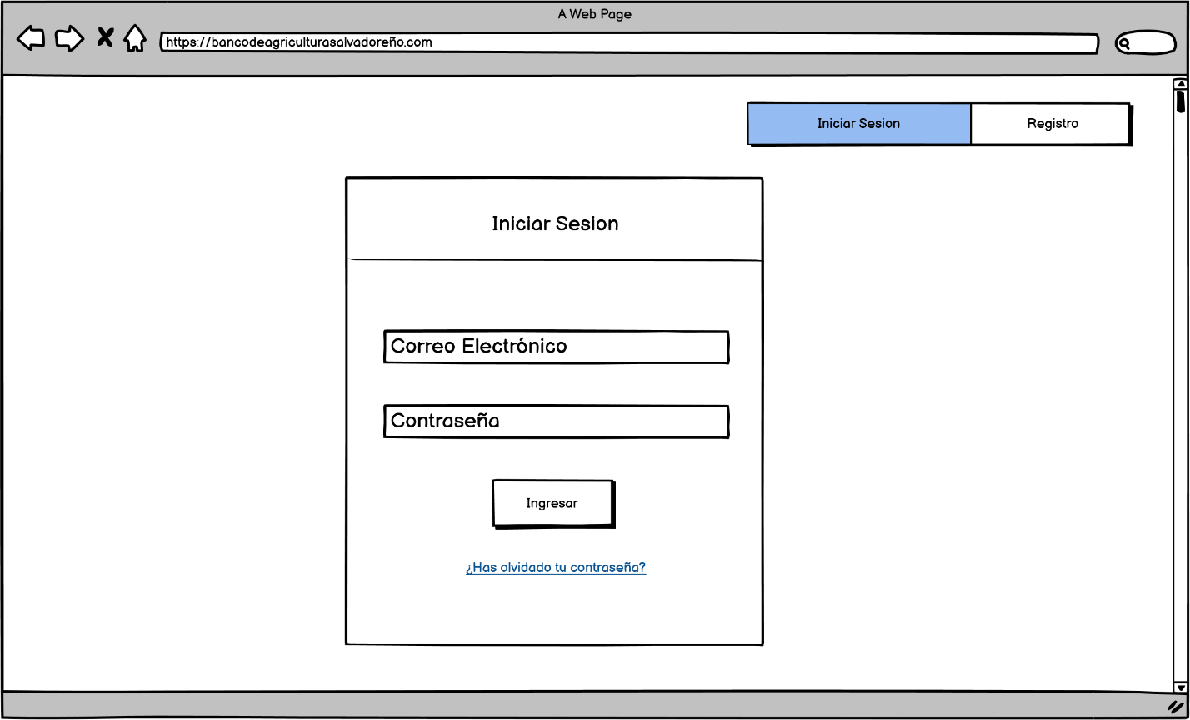

-Registro Cliente/Prestamista **1.2**

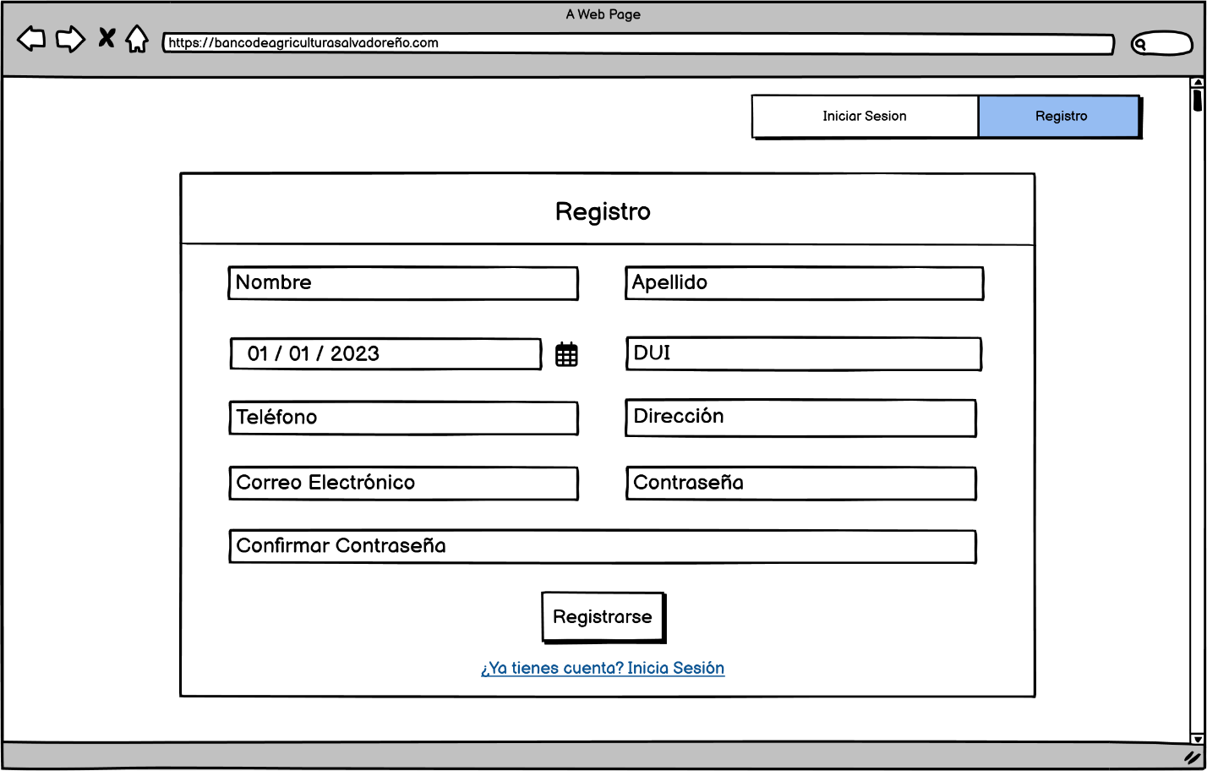

-Movimientos de Cuenta (Transferencia) **1.3**

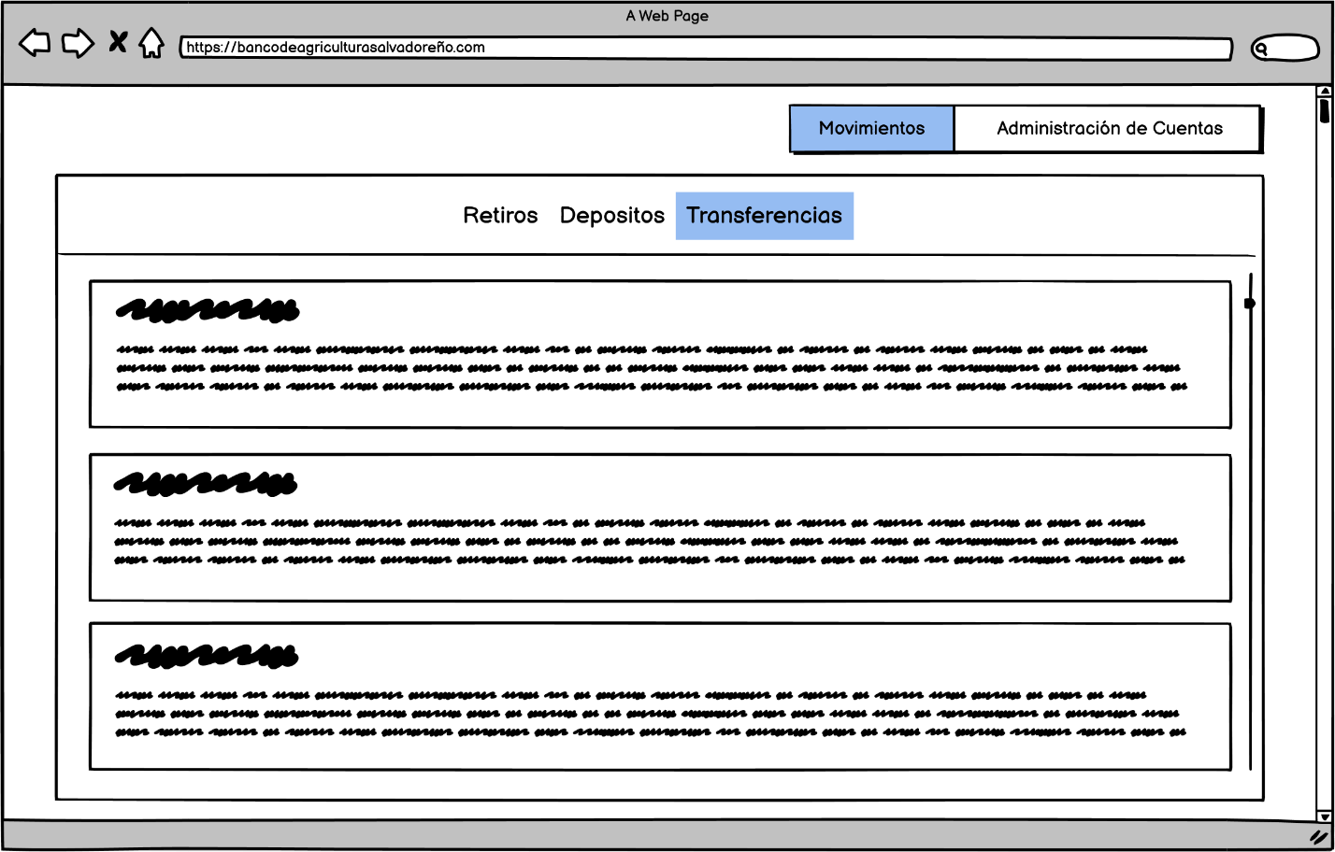

-Movimientos de Cuenta (Depositos) **1.4**

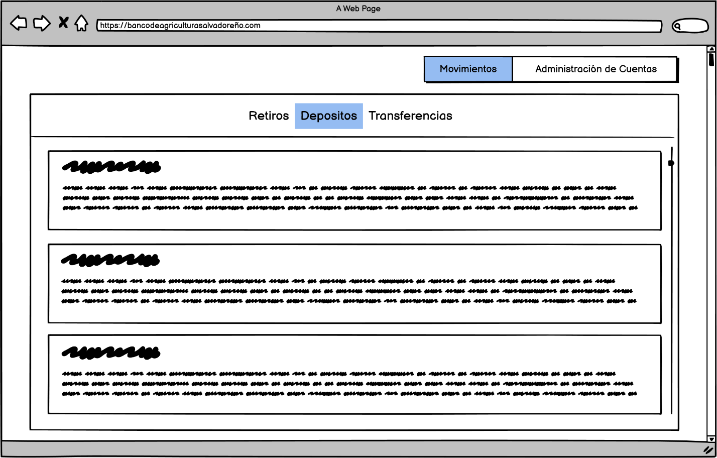

-Movimientos de Cuenta (Retiros) **1.5**

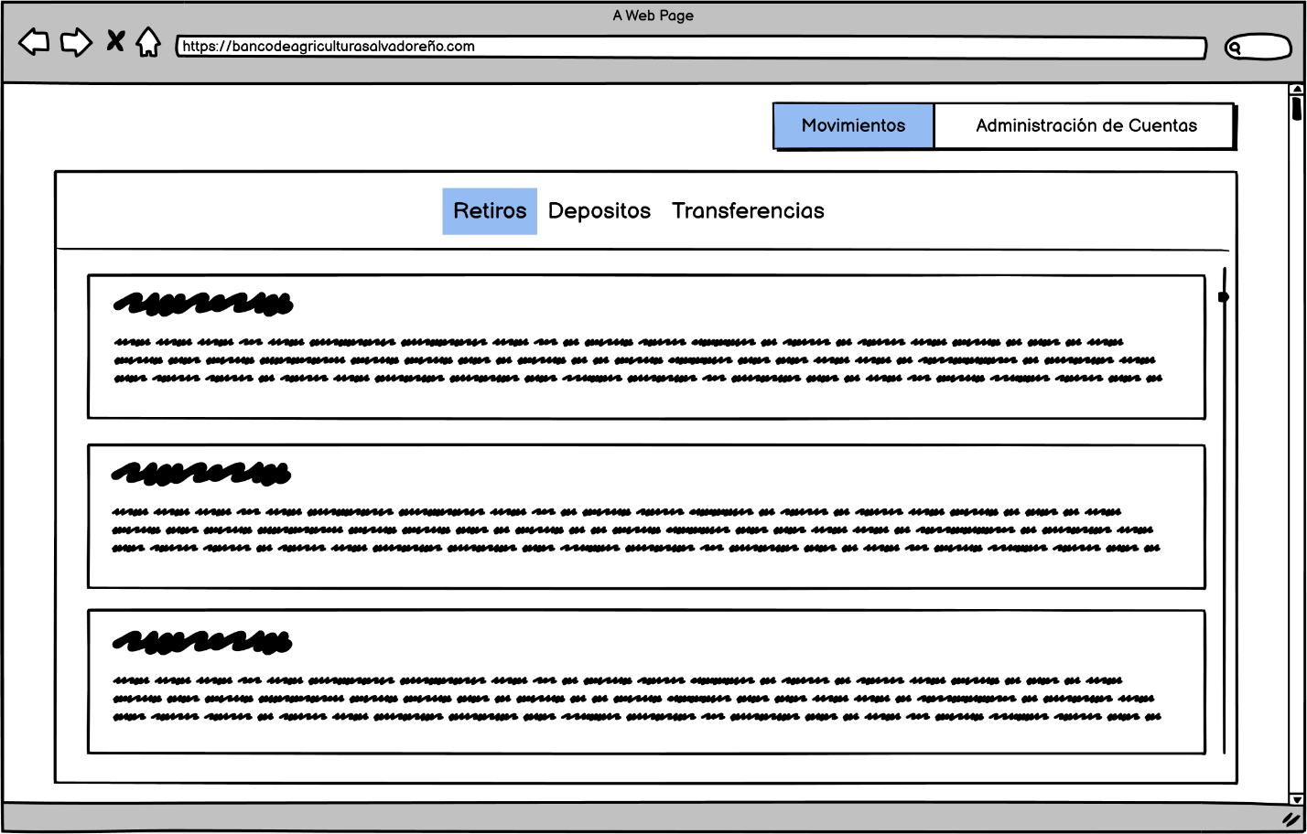

-Administración de Cuentas **1.6**

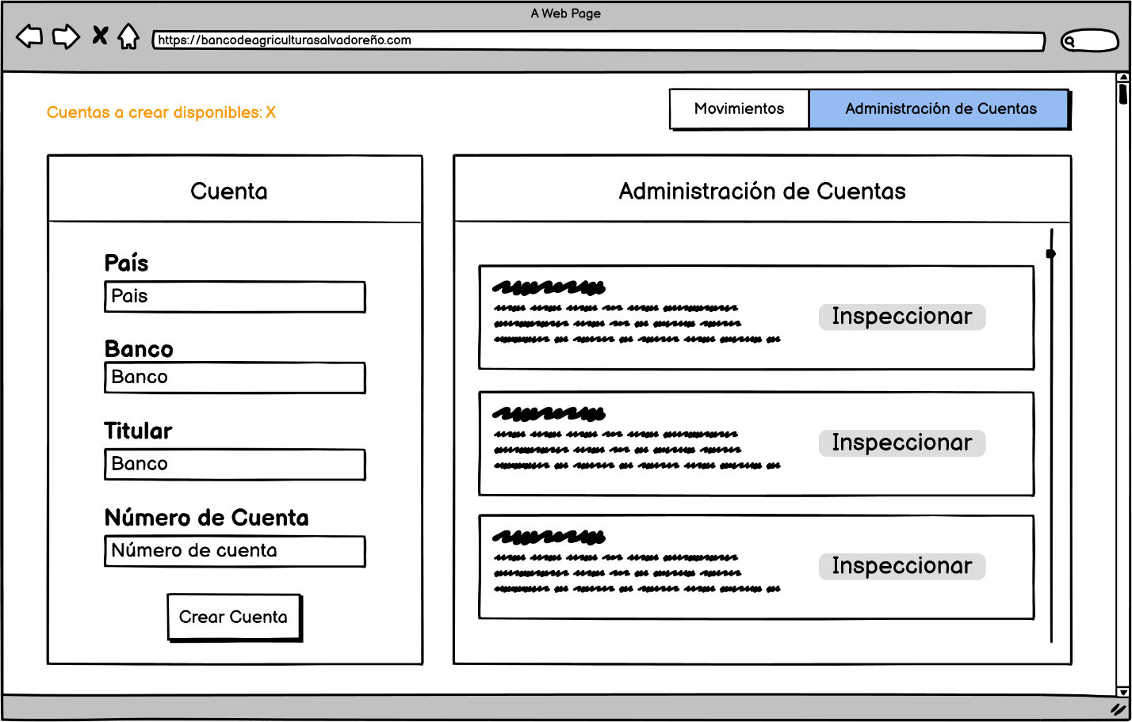

-Informacion de Cuenta **1.7**

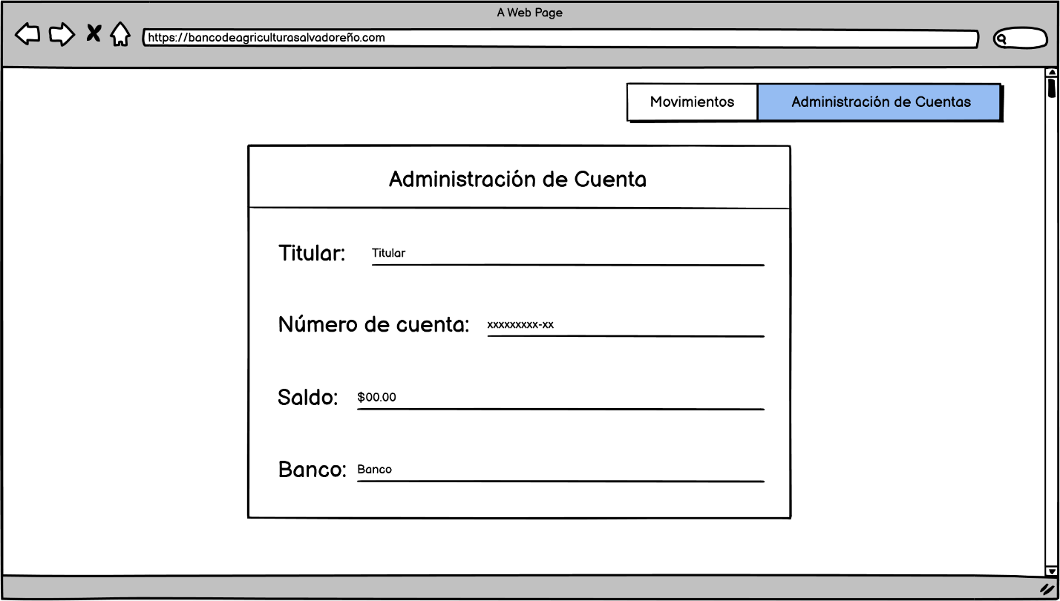

-Registro Empleado **1.8**

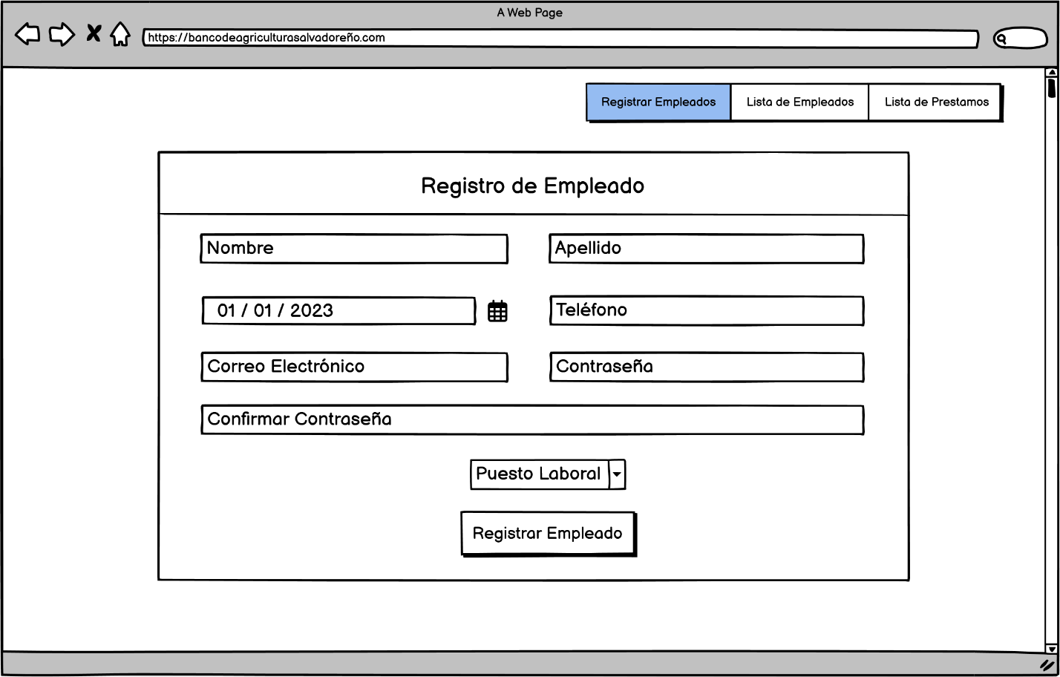

-Lista de Empleados **1.9**

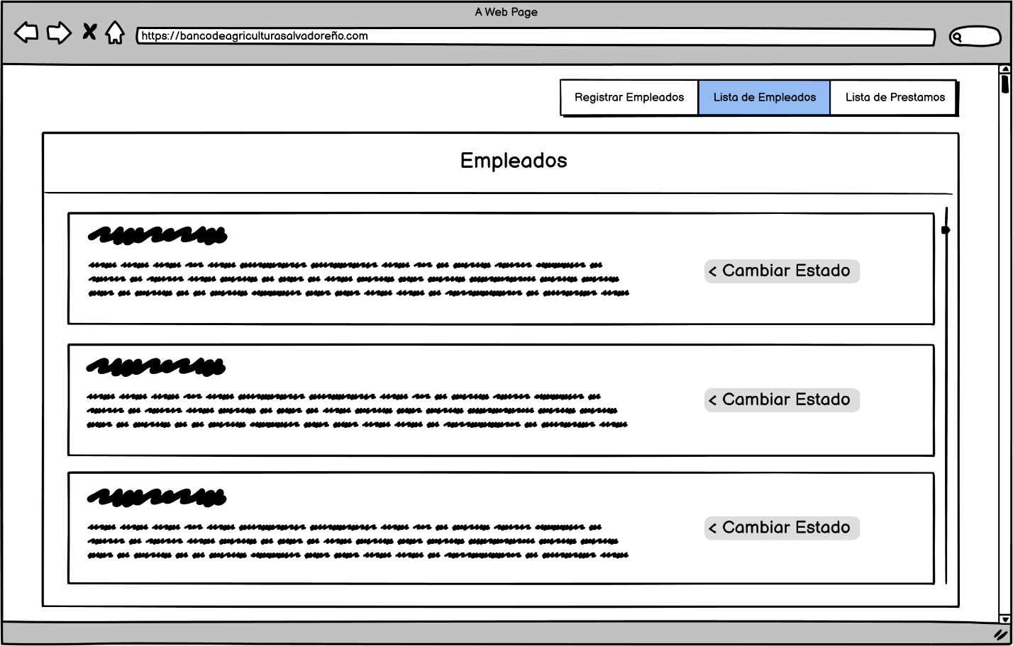

-Lista de Prestamos **1.10**

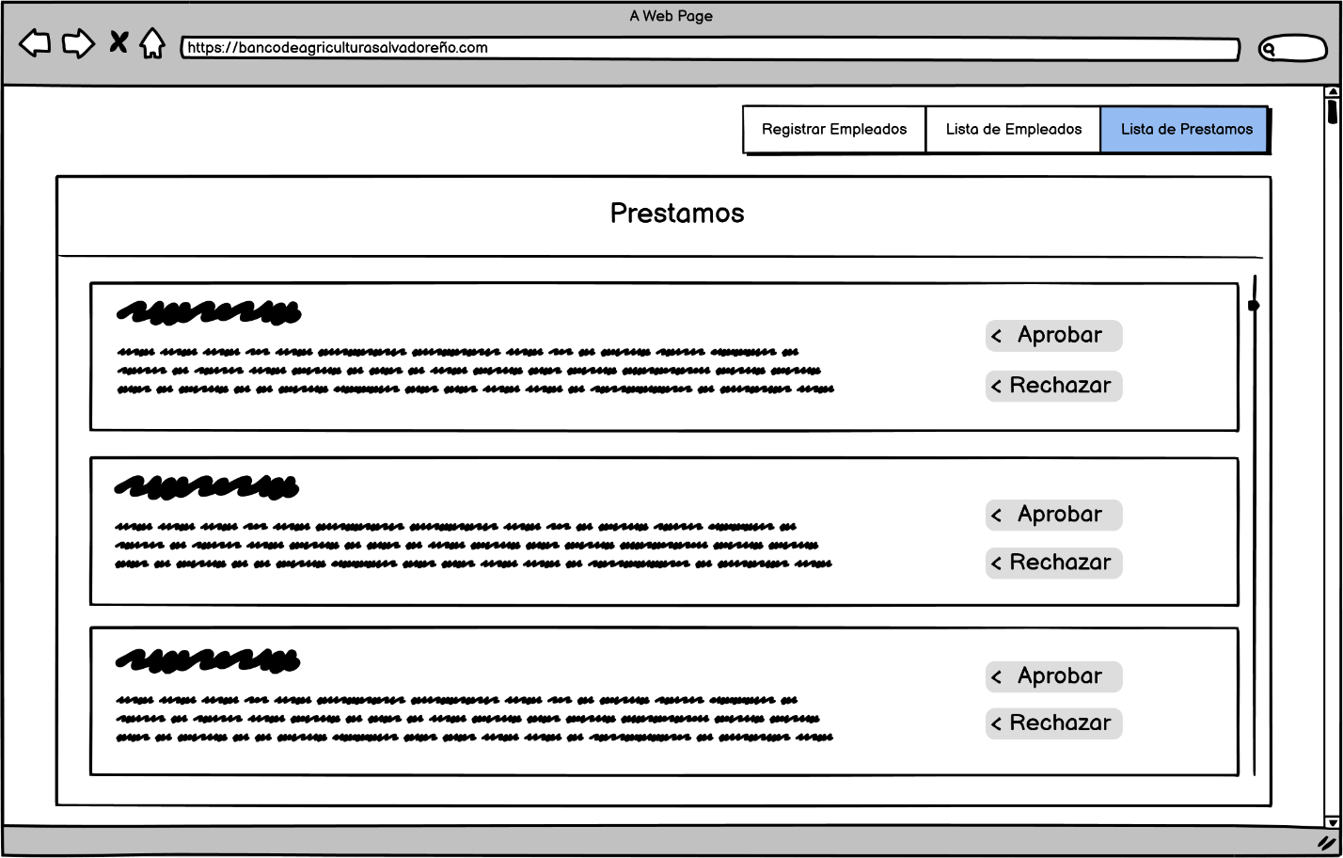

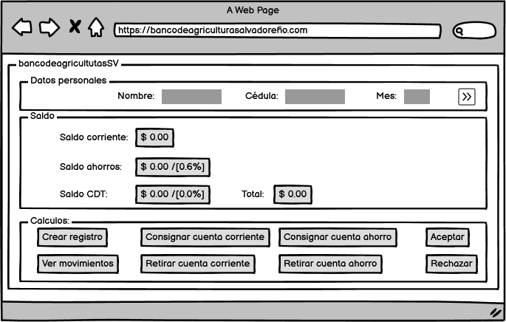-Gerente general **1.11**

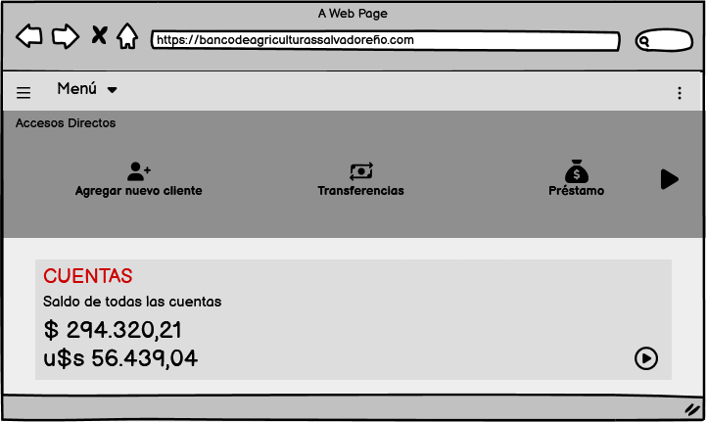-Cajero **1.12**

**DIAGRAMA RELACIONAL DE BASE DE DATOS 2**

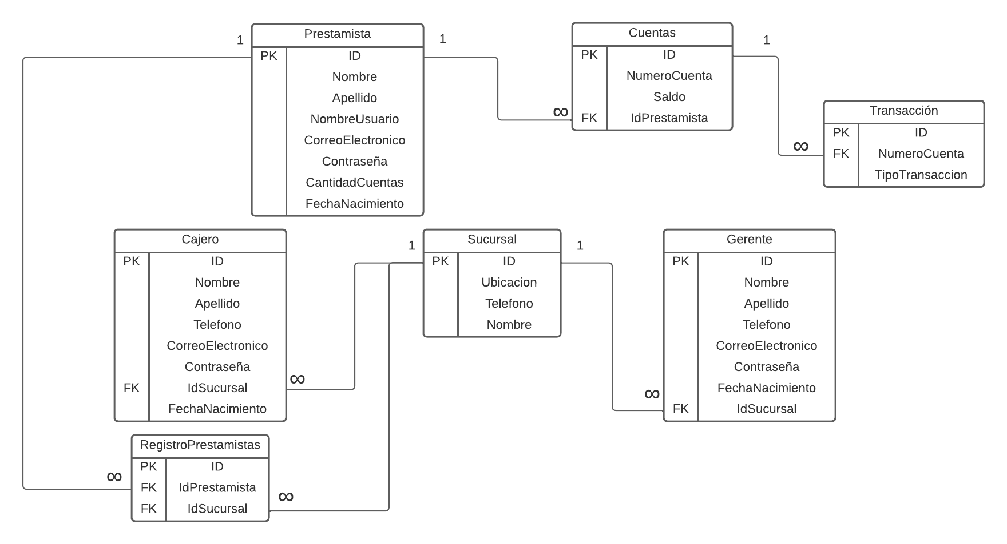

**Link a Trello 3**

https://trello.com/invite/b/e1UXS0Od/ATTIceecb722678e12a34cc95694a8f4fa0fED9A2C1C/proyecto-dss

**Conclusión 4**

En conclusión, en la creación del Banco de Agricultura Salvadoreño SA de CV, ha solicitado la creación de un sistema web, primero se implementó la creación de Mockups del sistema. Donde se observa los diferentes roles y acciones permitidas por el cajero por el gerente de sucursal y Gerente general del banco con su diseño del sistema web, luego se creó el diagrama relacional de base de datos del banco; la creación del espacio de trabajo trello con las asignaciones del ciclo que se hará en cada fase y como estará repartido entre los integrantes del equipo y el respectivo link, para finalizar se creó el link de Github para subir el proyecto.